**ios：**

1. **cpu、内存测试**

1、准备1台macbook，使用instruments的Activty Monitor。

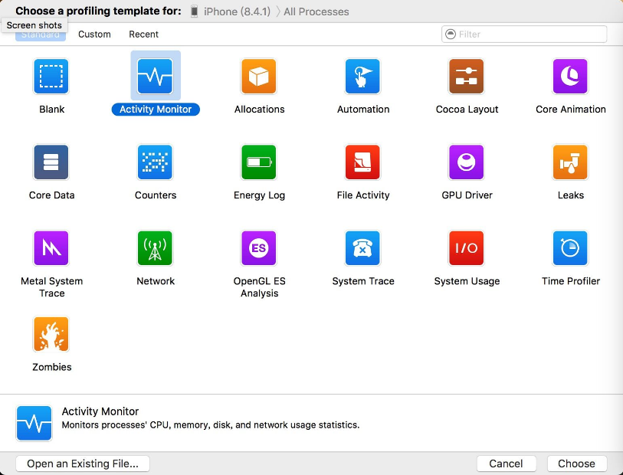

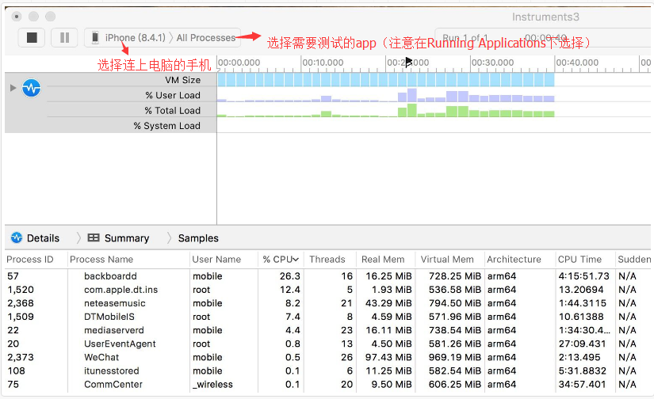

2、点击开始，开始测试数据

3、点击结束，停止获取数据，保存测试结果，此时保存的文件是.trace文件，因此需要转换为.txt文件

4、使用TraceUtility工具，解析cpu、内存数据文件，生成对应的cpu、内存数据文件

1）打开conf.txt

2）在conf.txt文件中修改配置“activetracepath”和“activeoutpath”为当前要解析文件路径和输出文件路径；修改配置“activeprocessname”为当前测试的app名（文件名称不能为中文字符）

3）双击TraceUtility，运行解析程序，生成对应的.txt文件

5、在excel中打开.txt文件，做出CPU、内存情况图

1. **GPU测试**
2. 准备1~2台MacBook，使用instruments的GPU Driver。

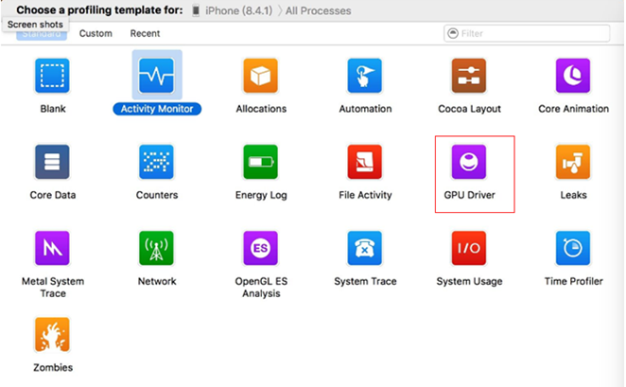

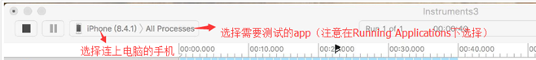

1. 点击开始，开始测试数据
2. 点击结束，停止获取数据，保存测试结果，此时保存的文件是.trace文件，因此需要转换为.txt文件
3. 使用TraceGPU工具，解析GPU数据文件，生成对应的GPU数据.txt文件

1）打开conf.txt

2）在conf.txt文件中修改配置“gpupath”和“gpuoutpath”为当前要解析文件路径和输出文件路径（文件名称不能为中文字符）

3）双击TraceGPU，运行解析程序，生成对应的.txt文件

1. 在excel中打开.txt文件，计算出gpu的app使用平均值、gpu的整机使用平均值
2. **流量测试**
3. 准备1台MacBook，使用instruments的Network。

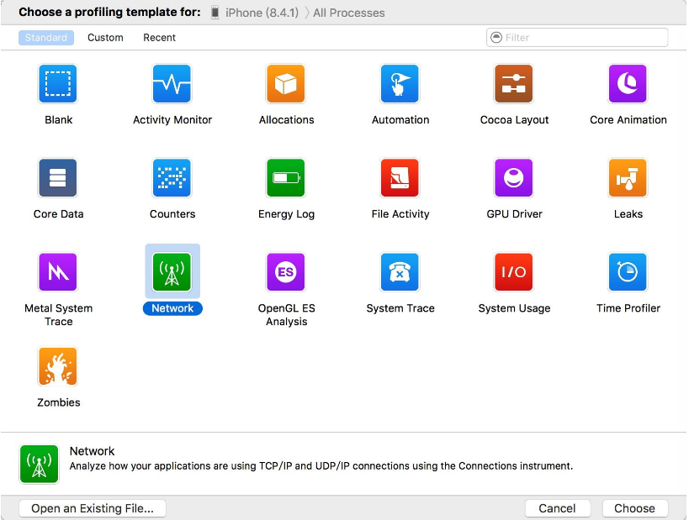

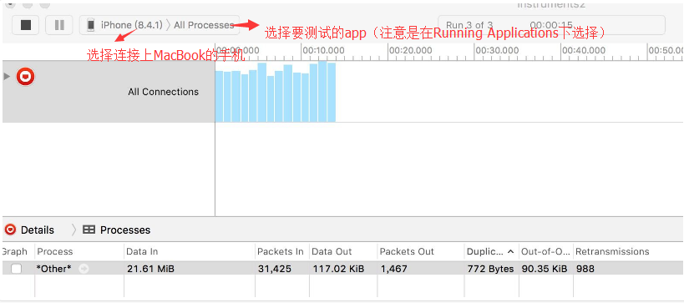

1. 点击开始，开始测试数据

注意：*Other*的**Data in：所有进程在监控时间段内的下行流量**。

*Other*的**Data out：所有进程在监控时间段内的上行流量**。

1. 点击结束，停止获取数据，保存测试结果，此时保存的文件是.trace文件，因此需要转换为.txt文件
2. 使用TraceSQL工具，解析流量数据文件，生成对应的流量数据文件

1）打开conf.txt

2）在conf.txt文件中修改配置“tracepath”和“outpath”为当前要解析文件路径和输出文件路径；修改配置“processname”为当前测试的app名（文件名称不能为中文字符）

1. 双击TraceSQL，运行解析程序，生成对应的.txt文件
2. 在excel中打开.txt文件，计算出上下行流量的均值

**Android：**

1. **CPU、内存测试**

1、**内存测试**

1）确保电脑已经安装好GIT(注意：GIT需要配置环境变量，配置详情见下方)，下载好开发给的脚本dump_meminfo.bat（注意：默认包名是yysdk新demo的，测试不同的demo时需要修改下脚本里面的包名）

2）打开cmd移动到脚本所在目录，输入命令/dump_meminfo.bat 200 2 huaweip8.meminfo.txt。如下图

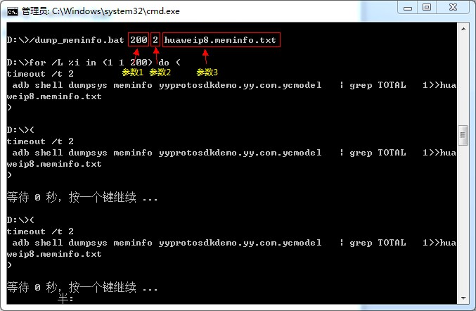

第一个参数：测试次数  
第二个参数：每次间隔，单位秒  
第三个参数：结果保存的文件名

如上图，就会在D盘根目录下生成文件“huaweip2.meminfo.txt”

打开文件如下图，其中第一列数据即为内存消耗

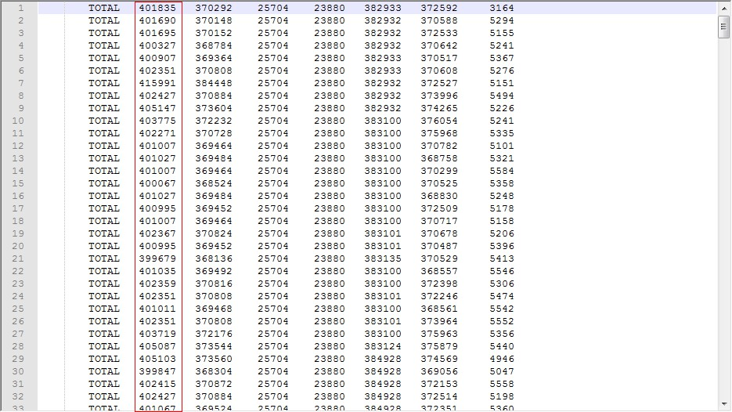

3）git配置环境变量

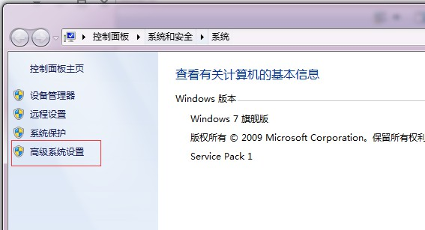

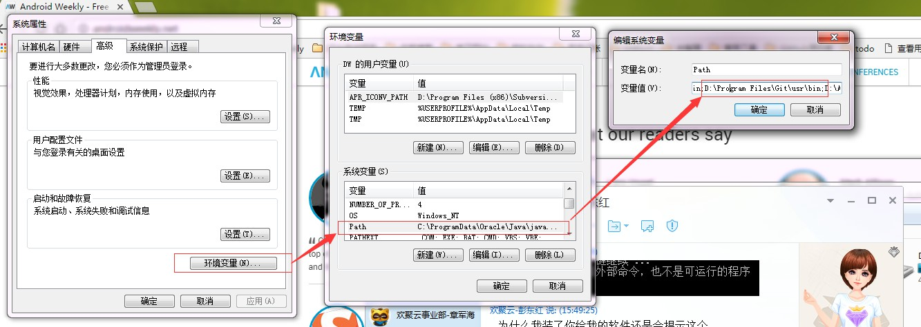

如我的git装在E盘，我Path下增加了变量值E:\git\Git\mingw64\bin；E:\git\Git\usr\bin；

2、**cpu测试**

与内存数据读取类似，cpu的脚本文件为dump_cpuinfo.bat（注意：默认包名是yysdk新demo的，测试不同的demo时需要修改下脚本里面的包名）

读取的数据如下图，红框内即为cpu使用百分比

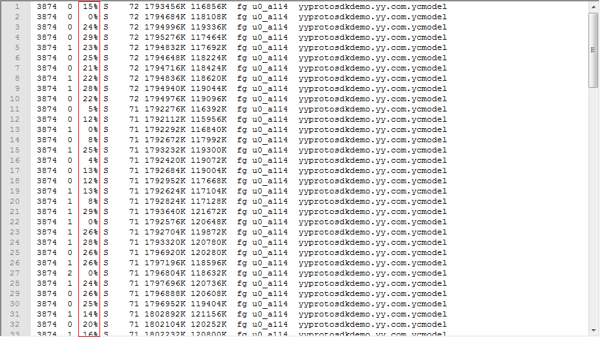

1. **GPU测试**
2. 选择芯片为高通骁龙的机器，我们目前使用三星note4测试，在手机上安装App Tune-up Kit及被测app
3. 1）打开App Tune-up Kit，在Profile Duration选择Manual，接着选择需要测试的app，如下图的SdkDemo，这是会跳到被测app页面，**注意测试过程中不要把被测app推到后台，否则数据不准确**

2）当测试时间足够时，回到App Tune-up Kit，点击Stop Profiling停止数据采集，此时我们可以看到简要的测试报告

3）可以把报告发送给自己以便保存数据，点击Send Report选择发送方式发送即可

如下截图所示：

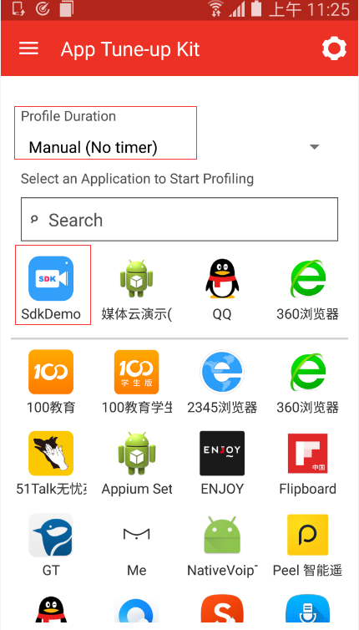 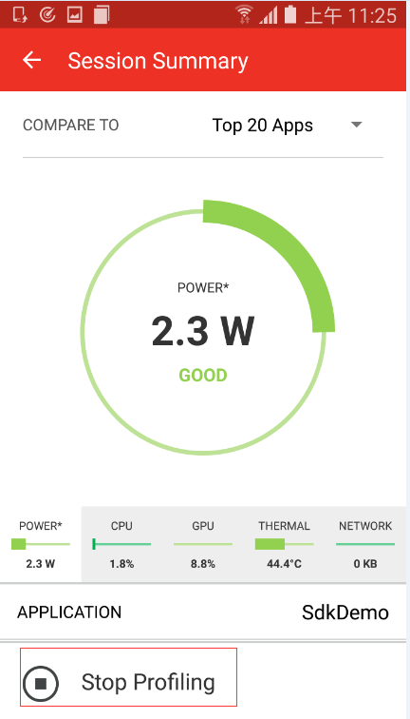

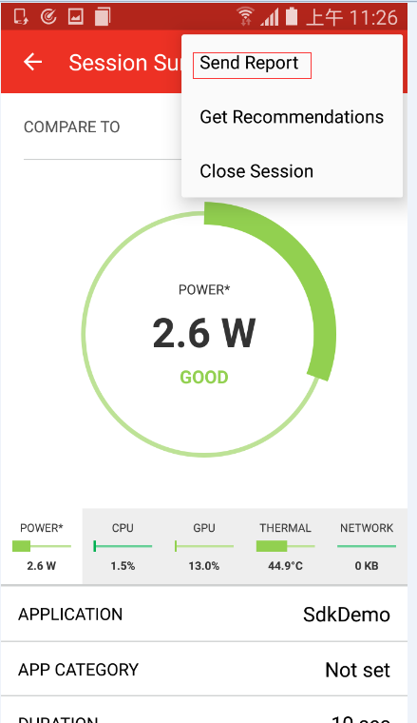 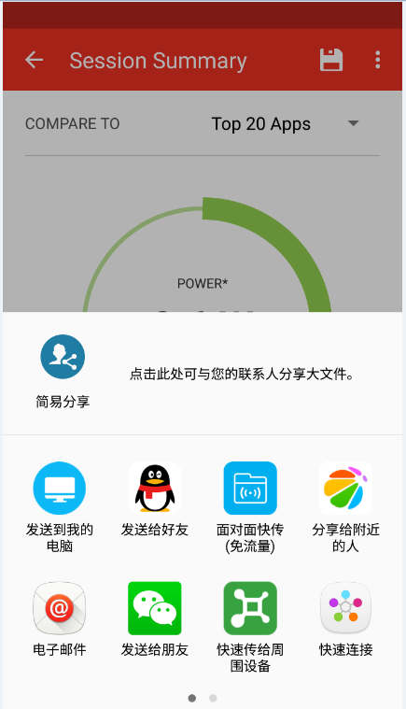

1. 查看简要的测试报告，我们可以看到测试的app、测试机型、测试时长、平均GPU使用率及最大GPU使用率等等，如下图所示

